|  |  |
| --- | --- |
| logomobile.png | BỘ GIÁO DỤC VÀ ĐÀO TẠO  **TRƯỜNG ĐẠI HỌC CÔNG NGHỆ TP. HCM** |

**ĐỒ ÁN CƠ SỞ**

**CHUYÊN ĐỀ LẬP TRÌNH WEB**

**WEB AN NINH TRẬT TỰ**

Ngành : **CÔNG NGHỆ THÔNG TIN**

Chuyên ngành : **CÔNG NGHỆ PHẦN MỀM**

Giảng viên hướng dẫn : NGUYỄN CÔNG HOAN

Sinh viên thực hiện : **THÒNG CHẮN PẨU**

MSSV: 1511060242 Lớp: 15DTH03

TP. Hồ Chí Minh, 2018

|  |  |
| --- | --- |
| logomobile.png | BỘ GIÁO DỤC VÀ ĐÀO TẠO  **TRƯỜNG ĐẠI HỌC CÔNG NGHỆ TP. HCM** |

**ĐỒ ÁN CƠ SỞ**

**CHUYÊN ĐỀ LẬP TRÌNH WEB**

**WEB AN NINH TRẬT TỰ**

Ngành : **CÔNG NGHỆ THÔNG TIN**

Chuyên ngành : **CÔNG NGHỆ PHẦN MỀM**

Giảng viên hướng dẫn : NGUYỄN CÔNG HOAN

Sinh viên thực hiện : **THÒNG CHẮN PẨU**

MSSV: 1511060242 Lớp: 15DTH03

TP. Hồ Chí Minh, 2018

# MỤC LỤC

**Đề mục Trang**

Trang bìa

MỤC LỤC 3

LỜI MỞ ĐẦU 5

CHƯƠNG 1. TỔNG QUAN 6

1.1. Tổng quan về vấn đề được nghiên cứu 6

1.1.1. Khảo sát thực trạng 6

1.1.2. Đánh giá 6

1.1.2.1. Ưu điểm 6

1.1.2.2. Nhược điểm 6

1.2. Nhiệm vụ đồ án 6

1.2.1. Đối tượng và phạm vi của ứng dụng 7

1.2.1.1. Đối tượng 7

1.2.1.2. Phạm vi 7

1.2.1.3. Ràng buộc tổng quan hệ thống 8

1.2.2. Mô tả phương án tổng quan 8

1.2.2.1. Phương án lưu trữ 8

1.2.2.2. Phương án khả thi 9

1.3. Cấu trúc đồ án 9

CHƯƠNG 2. CƠ SỞ LÝ THUYẾT 10

2.1. Các khái niệm và cơ chế hoạt động 10

2.1.1. Tổng quan về Html 10

2.1.1.1. Html là gì? 10

2.1.1.2. Ngôn ngữ lập trình html 10

2.1.1. Tổng quan về CSS 11

2.1.2.1. CSS là gì? 11

2.1.1.3. Mô hình 3 lớp (MVC) trong ASP.NET 12

2.1.2. Tổng quan về hệ quản trị cơ sở dữ liệu SQL Server 13

2.1.3. Xác định yêu cầu 15

2.1.3.2. Yêu cầu hệ thống 15

2.1.3.1. Yêu cầu chức năng 15

2.2. Mô hình giải pháp 15

2.2.1. Sơ đồ phân rã chức năng (BFD – Business Function Diagram) 15

2.2.2. Sơ đồ xử lý luồng dữ liệu (DFD – Data Flow Diagram) 16

2.2.2.1. Sơ đồ mức ngữ cảnh 16

2.2.3.2. Sơ đồ thực thể các mối liên kết 17

2.2.4. Mô hình dữ liệu quan hệ 17

2.2.4.1. Lược đồ cơ sở dữ liệu 17

3.2. Thiết kế giao diện hệ thống 23

3.2.1. Trang chủ- Banner 23

3.2.2. Tin tức-chi tiết tin tức 24

3.2.3. Thành Viên 25

3.2.4. Văn Bản –File đính kèm văn bản 25

3.2.5. Liên Hệ 26

3.2.6. Admin-Login 27

3.2.7. Admin-Trang Chủ 27

3.2.8. Admin – Quản lý Menu 28

3.2.9. Admin-Quản Lý Tin Tức 30

CHƯƠNG 4. KẾT LUẬN 33

4.1. Kết quả đạt được 33

4.2. Đánh giá web 33

4.2.1. Ưu điểm. 33

4.2.2. Nhược điểm 33

4.3. Hướng phát triển và mở rộng đề tài 33

Tài liệu tham khảo 34

# LỜI MỞ ĐẦU

Trong những năm gần đây, khoa học công nghệ Việt Nam đã và đang hội nhập vào dòng chảy của khoa học công nghệ tiên tiến trên thế giới. Công nghệ thông tin ở nước ta phát triển khá nhanh và mạnh, chiếm một vị trí quan trọng trong các ngành khoa học công nghệ. Một trong những lĩnh vực đang được ứng dụng tin học hóa rất phổ biến ở nước ta là lĩnh vực quản lý. Tin học hóa trong quản lý giúp cho các nhà quản lý điều hành công việc một cách khoa học, chính xác và hiệu quả hơn.

Quản lý một website là một trong những công việc tương đối phức tạp, tốn nhiều thời gian và công sức. Chính vì thế, tin học hóa trong lĩnh vực quản lí web là một yêu cầu tất yếu. Tuy nhiên, muốn quản lý tốt chúng ta cần phải có các phần mềm tốt, phần mềm phải đảm bảo có độ bảo mật cao, dễ sử dụng và nhiều tiện ích.

Quản lý website là một nhu cầu thiết thực trong quản lý của tất cả các trường học. Với số thị trường buôn bán online đang rộng khắp, chắc chắn dữ liệu cần nhập vào sẽ rất nhiều, việc quản lý web cũng sẽ gặp nhiều khó khăn. Chẳng hạn, khó khăn trong việc cập nhật, sửa chữa dữ liệu của web hay khi cần tra cứu thông tin web của bất kỳ người dùng nào thì chúng ta đều phải tìm, rà soát bằng phương pháp thủ công… Công việc quản lý điểm như thế còn làm tiêu tốn rất nhiều thời gian.

Xuất phát từ những lý do trên, cùng với sự hướng dẫn của thầy **Nguyễn Công Hoan**, chúng em thực hiện đề tài *“Web AN NINH TRẬT TỰ”* để vận dụng những kiến thức đã được học vào thực tiễn, xây dựng một hệ thống quản lý website cơ bản.

Do chưa có nhiều kinh nghiệm nghiên cứu, thực hành nên đề tài thực hiện còn nhiều thiếu sót, chúng em mong nhận được đóng góp ý kiến của thầy để đề tài được hoàn thiện hơn.

Chúng em xin chân thành cảm ơn!

Sinh viên thực hiện

**THÒNG CHẮN PẨU**

# CHƯƠNG 1. TỔNG QUAN

## 1.1. Tổng quan về vấn đề được nghiên cứu

### 1.1.1. Khảo sát thực trạng

Hiện nay, quản lý website là một công việc hết sức quan trọng đối với các ngành truyền thông. Công việc này nếu làm theo cách thủ công thì hiệu quả thường không cao. Thực tế hiện nay một số công ty vẫn dùng hệ thống quản lý bán hàng trên Microsoft Excel với những công việc như:

* Nhập đơn hàng , sửa chữa thông tin đơn hàng.
* In hóa đơn, in danh sách đơn hàng,…
* Lưu trữ thông tin khách hàng.

Công việc quản lý dữ liệu thủ công như vậy đòi hỏi người quản lý phải có nhiều kỹ năng. Ví dụ: Khi người quản lý dữ liệu điểm cho công ty, tính toán, in danh sách theo yêu cầu của công ty thì mất khá nhiều thời gian cho việc nhập thông tin, việc theo dõi thống kê, tổng hợp dễ bị nhầm lẫn, khó đảm bảo độ tin cậy.

### 1.1.2. Đánh giá

#### 1.1.2.1. Ưu điểm

Không cần phải đầu tư chi phí vào các thiết bị tin học, các phần mềm cho việc quản lý.

#### 1.1.2.2. Nhược điểm

Lưu giữ thông tin về đơn hàng, khách hàng phức tạp, phải sử dụng nhiều loại giấy tờ, sổ sách nên rất cồng kềnh, nơi lưu giữ không được thuận tiện, cần nhiều nhân viên.

Khi cần tìm kiếm thông tin về khách hàng, đơn hàng sẽ mất nhiều thời gian do phải trực tiếp đi tìm các thông tin đó trong những giấy tờ, sổ sách đã ghi chép.

## 1.2. Nhiệm vụ đồ án

Từ các vấn đề trên, chúng ta cần phải xây dựng hệ thống mới có yêu cầu kỹ thuật, quản lý chuyên nghiệp hơn, giải quyết các khuyết điểm của hệ thống quản lý cũ.

### 1.2.1. Đối tượng và phạm vi của ứng dụng

#### 1.2.1.1. Đối tượng

Hệ thống quản lý web AN NINH TRẬT TỰ được xây dựng hướng đến các đối tượng:

* Người quản trị hệ thống (admin)
* Người Dùng

#### 1.2.1.2. Phạm vi

##### Thông tin tổng quan

* Đơn vị sử dụng: Đội An Ninh Trật Tự
* Tên dự án: Web Đội AN NINH TRẬT TỰ

##### Phát biểu vấn đề

Với số lượng đơn hàng hàng năm tăng lên không ngừng, công ty có nhu cầu cải tiến việc lưu trữ, tìm kiếm và in ấn các báo cáo về đơn hàng của khách hàng một cách tự động nhằm đáp ứng khối lượng lớn về xử lí thông tin và tính chính xác của thông tin. Sự can thiệp của hệ thống quản lí web bán hàng sẽ mang đến hiệu quả hoạt động cao hơn trong công tác quản lí bán hàng của công ty.

##### Mục tiêu

* Cho phép cán bộ quản lý theo dõi đơn hàng, lượng hàng của từng khách mua
* Đảm bảo cơ sở dữ liệu có độ bảo mật và tin cậy cao.

##### Mô tả

* Hệ thống sẽ thu thập tất cả các thông tin về đơn hàng,
* Lập danh sách, bảng biểu… giúp cán bộ quản lý nắm rõ thông tin cần thiết.

##### Lợi ích mang lại

* Tạo sự tiện dụng, nhanh chóng cho cán bộ quản lý.
* Tự động hóa công tác quản lý web, tạo nên tính chuyên nghiệp cho việc quản lí thông tin.
* Tiết kiệm được thời gian và chi phí.

##### Các bước thực hiện để hoàn thành dự án

* Lập kế hoạch phát triển hệ thống.
* Phân tích hệ thống.
* Thiết kế.
* Cài đặt.
* Kiểm tra.
* Biên soạn tài liệu và hướng dẫn sử dụng.

#### 1.2.1.3. Ràng buộc tổng quan hệ thống

* Không ảnh hưởng đến cơ cấu tổ chức và các hệ thống khác của công ty.
* Phần mềm sau khi triển khai phải đáp ứng được nhu cầu tự động 50% số lượng công việc liên quan.
* Dữ liệu phải đúng với thực tế và phải cập nhật thường xuyên.

### 1.2.2. Mô tả phương án tổng quan

#### 1.2.2.1. Phương án lưu trữ

##### Cơ sở dữ liệu tập trung

* Là phương án đưa dữ liệu về một nơi.
* Giúp quản lí dữ liệu chặt chẽ hơn, tăng tính bảo mật vì mọi thao tác trên dữ liệu chỉ được thực hiện ở một nơi.
* Tốc độ thao tác dữ liệu hạn chế do nhiều thao tác cùng một lúc vào một dữ liệu ở một nơi.

##### Cơ sở dữ liệu phân tán

* Ngược lại với cơ sở dữ liệu tập trung.
* Tốc độ thao tác dữ liệu nhanh hơn cơ sở dữ liệu tập trung.
* Chi phí đầu tư cao.
* Thiết kế dữ liệu tương đối khó khăn, không chặt chẽ, có thể bị lỗi không cập nhật cho tất cả các nơi lưu trữ.
* Chỉ phù hợp cho cơ sở dữ liệu lớn, có khoảng cách địa lý.

##### Các hệ quản trị cơ sở dữ liệu

Microsoft Acces, Microsoft SQL Server, MySQL, Oracle, …

#### 1.2.2.2. Phương án khả thi

Với các mô hình dữ liệu trên, mô hình dữ liệu được áp dụng cho hệ thống là mô hình dữ liệu tập trung vì những lợi ích sau:

* Với sự phát triển của công nghệ hiện nay thì tốc độ đường truyền, dung lượng bộ nhớ không là vấn đề lớn, cơ sở dữ liệu tập trung giúp chúng ta dễ dàng sao lưu, phục hồi, bảo đảm an toàn dữ liệu.
* Về mặt phần cứng thì chi phí đầu tư cho mô hình này không cao.
* Về mặt bảo mật dữ liệu, cần phân quyền đối với người sử dụng hệ thống, mặt khác giúp việc quản lí được chặt chẽ hơn.

## 1.3. Cấu trúc đồ án

**Chương 1: Tổng quan**

* *Tổng quan về vấn đề được nghiên cứu:* Tóm tắt những lý thuyết, tài liệu có liên quan đến đề tài “web An Ninh Trật Tự”.
* *Nhiệm vụ đồ án:* Lý do hình thành đề tài, mục tiêu nghiên cứu, đối tượng, phạm vi giới hạn.
* *Cấu trúc đồ án:* Trình bày cấu trúc của đồ án gồm các chương và tóm tắt từng chương.

**Chương 2: Cơ sở lý thuyết**

Các khái niệm và phương pháp bao gồm các công nghệ, hệ thống, các ràng buộc, … để giải quyết nhiệm vụ của đồ án.

**Chương 3: Kết quả thực nghiệm**

Giao diện và đặc điểm chức năng của chương trình.

**Chương 4: Kết luận**

Những kết luận chung, khẳng định những kết quả đạt được.

# CHƯƠNG 2. CƠ SỞ LÝ THUYẾT

## 2.1. Các khái niệm và cơ chế hoạt động

### 2.1.1. Tổng quan về Html

#### 2.1.1.1. Html là gì?

HTML (HyperText Markup Language) là ngôn ngữ đánh dấu siêu văn bản, dùng để tạo ra các trang web.

HTML bao gồm một tập hợp các thẻ dùng để:

* Định nghĩa cấu trúc của trang web.
* Định dạng nội dung của trang web.
* Tạo các siêu liên kết để liên kết đến những trang web khác.
* Chèn âm thanh, hình ảnh, video,.... vào trang web

#### 2.1.1.2. Ngôn ngữ lập trình html

* Tập tin HTML là một tập tin text có chứa các thẻ HTML (tập tin có phần mở rộng là .html hoặc .htm)
* Tập tin HTML còn được gọi là một trang web.
* Nếu cú pháp có bị sai thì trình duyệt vẫn*không báo lỗi*, nó chỉ hiển thị không như ý muốn.
* Mỗi thẻ là một từ khóa, được bao quanh bởi cặp ngoặc nhọn (Ví dụ: <html>, <head>, <body>)
* Mỗi thẻ HTML thường bao gồm một cặp: thẻ mớ (bắt đầu định dạng), và thẻ đóng (kết thúc định dạng)
* Thẻ đóng giống thẻ mở, nhưng ở thẻ đóng thì có thêm ký hiệu dấu gạch chéo (/) trước tên thẻ (ví dụ: </html>, </head>, </body>).
* Văn bản cần định dạng được đặt giữa thẻ mở và thẻ đóng.
* Ví dụ: <p>Đây là một đoạn văn bản.</p>
* Các khoảng trắng dư thừa và ký tự xuống dòng sẽ bị bỏ qua.
* Các thẻ gồm một cặp thẻ đóng và mở được gọi là thẻ kép (Ví dụ: <b></b>, <p></p>, <i></i>).
* Các thẻ chỉ có một thẻ mở được gọi là thẻ đơn (Ví dụ: <img>)

Các thẻ có thể được lồng vào nhau, nhưng không được chéo nhau.

* Ví dụ đúng: <p>Đây là <b>một đoạn</b>văn bản.</p>
* Ví dụ sai: <p>Đây là <b>một đoạn</p>văn bản.</b>

Một số thẻ có thêm các thuộc tính:

* Dùng để chỉ định một số thuộc tính khác liên quan đến thẻ
* Nếu có, sẽ được khai báo trong thẻ mở
* Ví dụ: <p align="center"> (align là một thuộc tính dùng để canh lề cho đoạn văn bản)

### 2.1.1. Tổng quan về CSS

#### 2.1.2.1. CSS là gì?

(Cascading Style Sheets) là một ngôn ngữ dùng để **tìm và định dạng** cho các phần tử được tạo ra bởi các ngôn ngữ đánh dấu (ví dụ như HTML) .Với việc sử dụng CSS, ta có thể định dạng ra các phần tử HTML thật đặc biệt và chuyên nghiệp.

CSS có vai trò trang trí thêm cho văn bản được viết bằng HTML.

Phương thức hoạt động của CSS là nó sẽ tìm dựa vào các vùng chọn, vùng chọn có thể là tên một thẻ HTML, tên một ID, class hay nhiều kiểu khác. Sau đó là nó sẽ áp dụng các thuộc tính cần thay đổi lên vùng chọn đó.

#### 2.1.1.3. Mô hình 3 lớp (MVC) trong ASP.NET

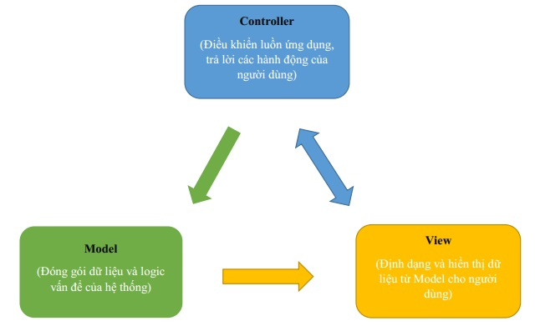

Mô hình MVC là chia tất cả mục của một ứng dụng ra làm ba thành phần (component) khác nhau: Model, View và Controller. Mỗi thành phần của mô hình MVC có một trách nhiệm riêng và không phụ thuộc vào các thành phần khác. Sự thay đổi trong một thành phần sẽ không có hoặc có rất ít ảnh hưởng đến các thành phần khác.

Trách nhiệm của mỗi thành phần:

* *Model:* Model được giao nhiệm vụ cung cấp dữ liệu cho cơ sở dữ liệu và lưu dữ liệu vào các kho chứa dữ liệu. Tất cả các nghiệp vụ logic được thực thi ở Model. Dữ liệu vào từ người dùng sẽ thông qua View được kiểm tra ở Model trước khi lưu vào cơ sở dữ liệu. Việc truy xuất, xác nhận và lưu dữ liệu là một phần của Model.
* *View:* View hiển thị các thông tin cho người dùng của ứng dụng và được giao nhiệm vụ nhận các dữ liệu vào từ người dùng, gửi đi các yêu cầu đến bộ điều khiển, sau đó nhận lại các phản hồi từ bộ điều khiển và hiển thị kết quả cho người dùng. Các trang HTML, JSP, các thư viện và các file nguồn là một phần của View.
* *Controller:* Controller là tầng trung gian giữa Model và View. Controller được giao nhiệm vụ nhận các yêu cầu từ phía máy khách. Một yêu cầu được nhận từ máy khách được thực hiện bởi một chức năng logic thích hợp từ thành phần Model, sau đó sinh ra các kết quả cho người dùng và được thành phần View hiển thị. ActionServlet, Action, ActionForm và struts-config.xml là các phần của Controller.

Với mô hình MVC, khi xây dựng các ứng dụng chúng ta sẽ tránh được rất nhiều những vất vả khi bảo trì, thay đổi. Những thay đổi ở mỗi thành phần thường rất ít khi ảnh hưởng đến các thành phần khác.

### 2.1.2. Tổng quan về hệ quản trị cơ sở dữ liệu SQL Server



Có rất nhiều hệ quản trị cơ sở dữ liệu mạnh mẽ như: Oracle, My SQL… nhưng chúng em sẽ sử dụng SQL Server để thực hiện đề tài*“Xây dựng phần mềm quản lý điểm sinh viên”* này.

Hệ quản trị cơ sở dữ liệu Microsoft SQL Server (MSSQL) là một trong những hệ quản trị cơ sở dữ liệu thông dụng nhất hiện nay. Đây là hệ quản trị cơ sở dữ liệu thường được sử dụng trong các hệ thống trung bình, với ưu điểm có các công cụ quản lý mạnh mẽ giúp cho việc quản lý và bảo trì hệ thống dễ dàng, hỗ trợ nhiều phương pháp lưu trữ, phân vùng và đánh chỉ mục phục vụ cho việc tối ưu hóa hiệu năng.

SQL Server luôn được Microsoft cải tiến để nâng cao hiệu năng, tính sẵn sàng của hệ thống, khả năng mở rộng và bảo mật, cung cấp nhiều công cụ cho người phát triển ứng dụng được tích hợp với bộ Visual Studio do Microsoft cung cấp. SQL Server có 4 dịch vụ lớn là Database Engine, Intergration Service, Reporting service và Analysis Services.

* DataBase Engine: được phát triển để thực thi tốt hơn với việc hỗ trợ cả dữ liệu có cấu trúc và dữ liệu phi cấu trúc (XML).
* Khả năng sẵn sàng của hệ thống được nâng cao, hỗ trợ các chức năng: Database mirroring (cơ sở dữ liệu gương), failover clustering , snapshots và khôi phục dữ liệu nhanh.
* Việc quản lý chỉ mục được thực hiện song song với việc hoạt động của hệ thống. Người dùng có thể thêm chỉ mục, xây dựng lại chỉ mục hay xóa một chỉ mục đi trong khi hệ thống vẫn được sử dụng.
* Chức năng phân vùng dữ liệu được hỗ trợ: Người dùng có thể phân vùng các bảng và chỉ mục cũng như quản lý phân vùng dữ liệu một cách dễ dàng. Việc hỗ trợ phân vùng dữ liệu giúp nâng cao hiệu năng hoạt động của hệ thống.
* Dịch vụ đồng bộ hóa dữ liệu được mở rộng với việc hỗ trợ mô hình đồng bộ hóa ngang hàng. Đây là dịch vụ giúp đồng bộ hóa dữ liệu giữa các máy chủ dữ liệu, giúp mở rộng khả năng của hệ thống.
* Dịch vụ tích hợp (Integration Service) thiết kế lại cho phép người dùng tích hợp dữ liệu và phân tích dữ liệu từ nhiều nguồn khác nhau. Hỗ trợ việc quản lý chất lượng dữ liệu và làm sạch dữ liệu, một công việc quan trọng trong tiến trình ETL.
* Dịch vụ phân tích dữ liệu (Analysis Service): cung cấp khung nhìn tích hợp và thống nhất về dữ liệu cho người dùng, hỗ trợ việc phân tích dữ liệu.
* Công cụ khai phá dữ liệu (Data mining) được tích hợp hỗ trợ nhiều thuật toán khai phá dữ liệu, hỗ trợ cho việc phân tích, khai phá dữ liệu và xây dựng các hệ thống hỗ trợ ra quyết định cho người quản lý.
* Dịch vụ xây dựng quản lý báo cáo (Reporting Service) dựa trên nền tảng quản trị doanh nghiệp thông minh và được quản lý qua dịch vụ web. Báo cáo có thể được xây dựng dễ dàng với ngôn ngữ truy vấn MDX. Thông qua các công cụ trên Business Intelligent, người dùng dễ dàng truy cập báo cáo và trích xuất ra nhiều định dạng khác nhau thông qua trình duyệt web.

### 2.1.3. Xác định yêu cầu

#### 2.1.3.2. Yêu cầu hệ thống

* Hệ thống sử dụng hệ quản trị cơ sở dữ liệu đủ lớn để đáp ứng số lượng sản phẩm ngày càng tăng.
* Máy chủ có khả năng tính toán nhanh, chính xác, lưu trữ lâu dài, bảo mật.
* Hệ thống mạng đáp ứng khả năng truy cập lớn.
* Tổng kết qua hệ thống tự động.
* Thông tin có tính đồng bộ, phân quyền quản lý chặt chẽ.
* Bảo mật tốt cho người quản trị hệ thống.

#### 2.1.3.1. Yêu cầu chức năng

* Hệ thống phải cập nhật, lưu trữ được tất cả các thông tin chi tiết về đơn hàng, danh mục, …
* Cập nhật theo danh mục
* Nhập đơn hàng
* Tự động xử lý đặt hàng
* Cung cấp dịch vụ tra cứu thông tin sản phẩm.

## 2.2. Mô hình giải pháp

### 2.2.1. Sơ đồ phân rã chức năng (BFD – Business Function Diagram)

**Web AN NINH TRẬT TỰ**

### 2.2.2. Sơ đồ xử lý luồng dữ liệu (DFD – Data Flow Diagram)

#### 2.2.2.1. Sơ đồ mức ngữ cảnh

Ban Điều Hành

Admin

Thành Viên

Yêu cầu quản lý hệ thống

Trả lời yêu cầu

Trả lời yêu cầu

Trả lời yêu cầu

Yêu cầu mua hàng

Yêu cầu nhập thông tin

#### 2.2.3.2. Sơ đồ thực thể các mối liên kết

##### Xét hai thực thể *Lịch Trực* và *Thành Viên*

Ta thấy rằng mỗi lớp thuộc một Thành viên duy nhất và mỗi lich trực có nhiều Thanh viên. Như vậy, hai thực thể Lịch trực và thành viên liên kết với nhau theo quan hệ một – nhiều.

**Thành viên**

**Lịch Trực**

1,1

1,n

### 2.2.4. Mô hình dữ liệu quan hệ

#### 2.2.4.1. Lược đồ cơ sở dữ liệu

##### Bảng Banner

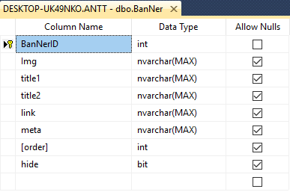

##### Bảng Đăng nhập

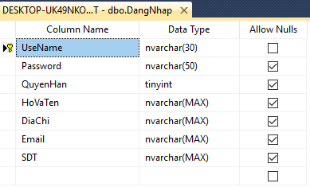

##### Bảng Bài Viết

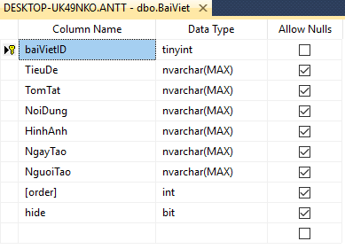

##### ****Bảng Ban điều hành****

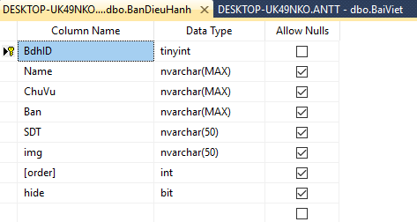

##### Bảng Category

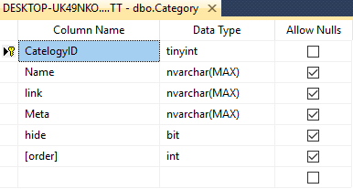

##### Bảng Giới Thiệu

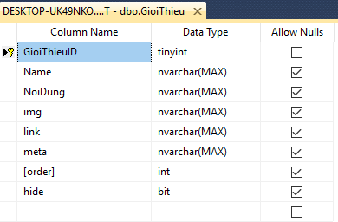

##### Bảng Lịch Trực

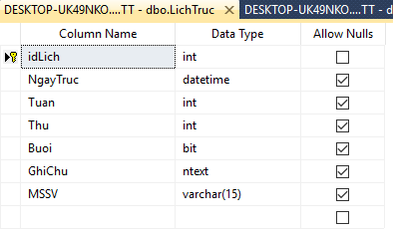

##### Bảng Liên Hệ

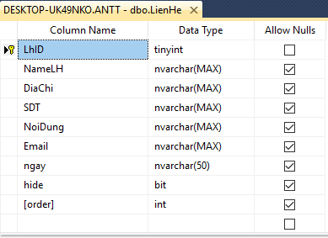

1. **Bảng Menu**

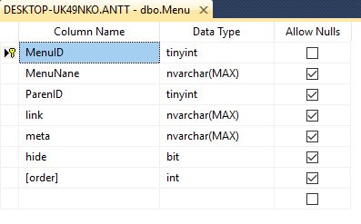

1. **Bảng Thành Viên**

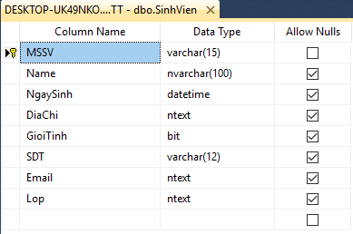

1. **Bảng Sự Kiện**

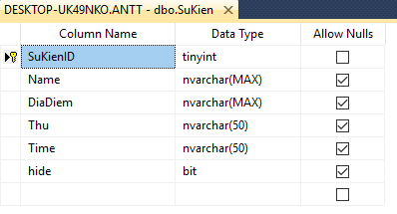

1. **Bảng Tin Tức**

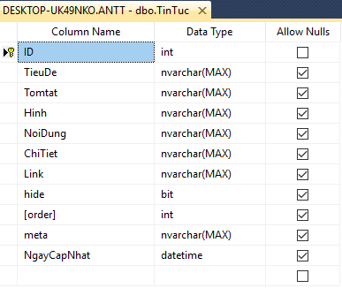

## 3.2. Thiết kế giao diện hệ thống

### 3.2.1. Trang chủ- Banner

Đây là form chạy đầu tiên của phần mềm

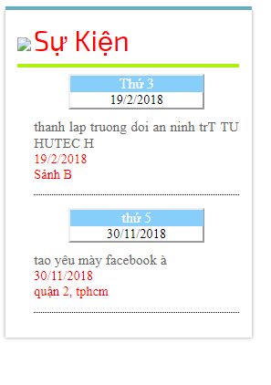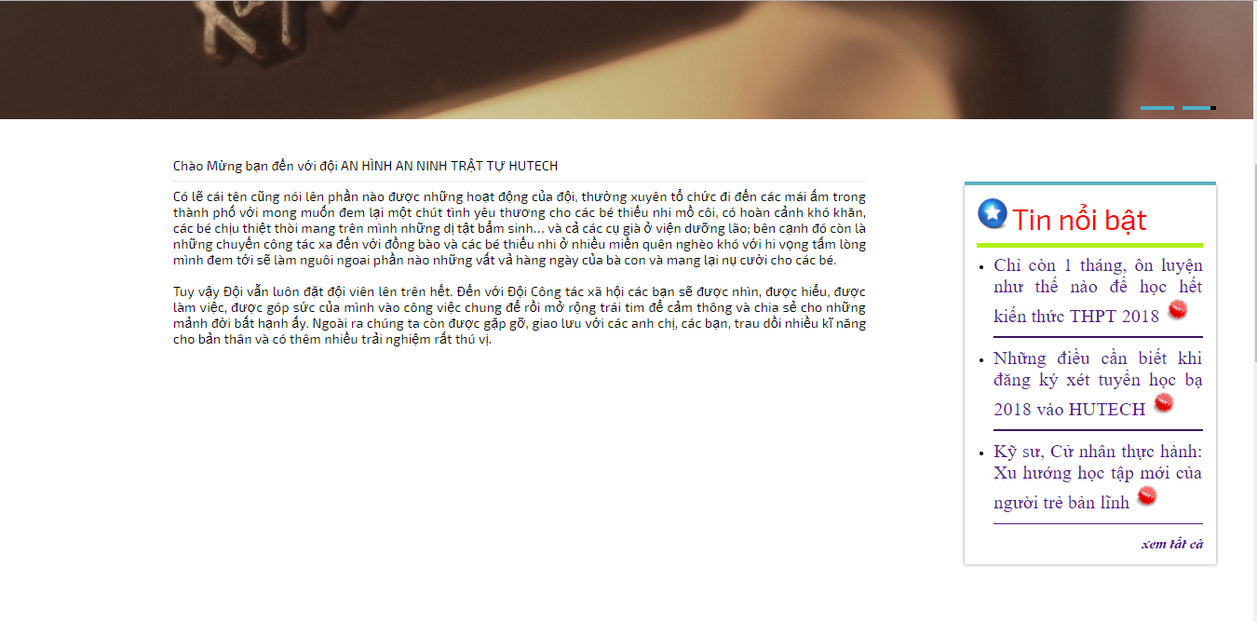

*Hình 3.2.1 – Trang chủ*

### 3.2.2. Tin tức-chi tiết tin tức

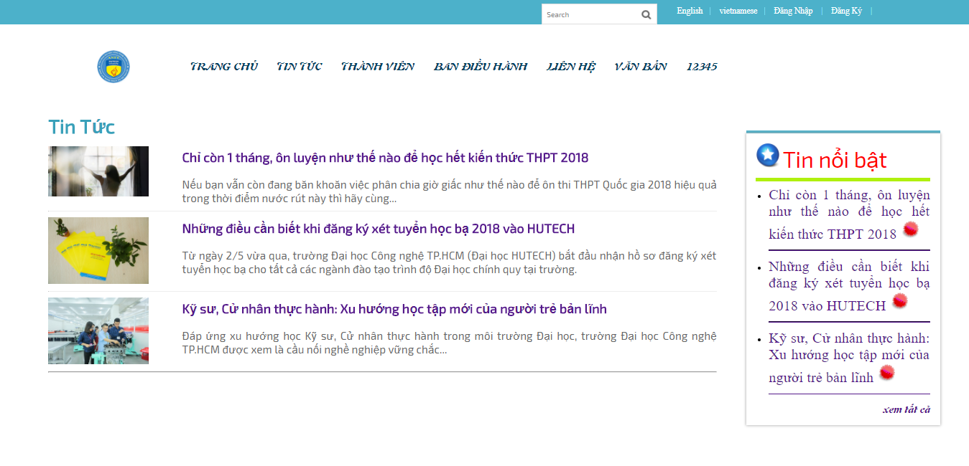

*Hình 3.2.2 –tin tức*

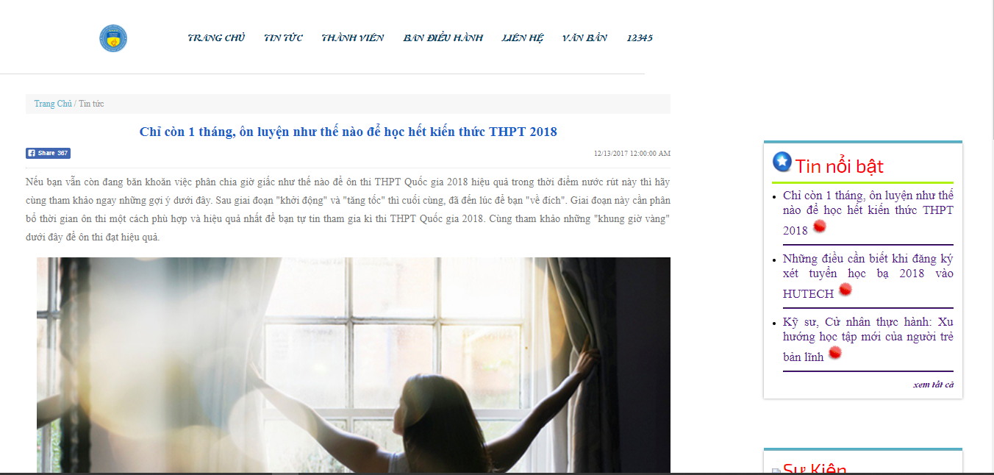

*Hình 3.2.2.1- chi tiết tin tức*

### 3.2.3. Thành Viên

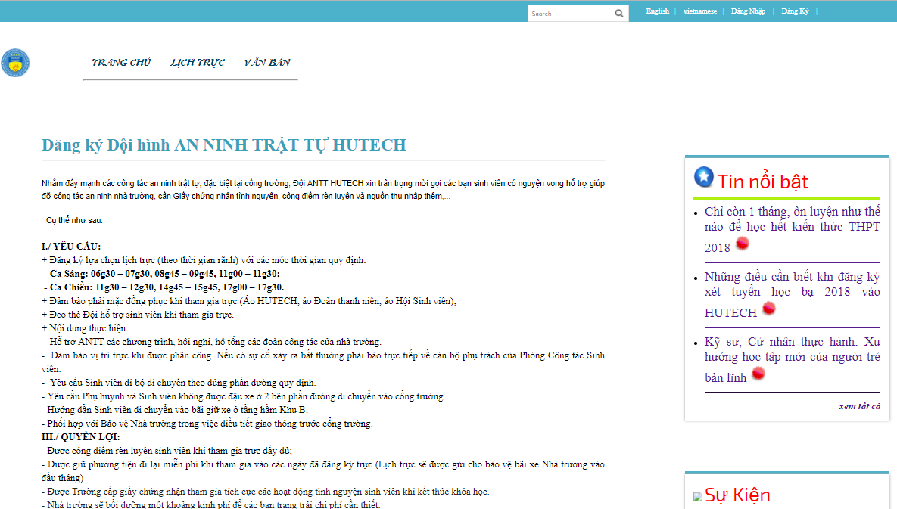

*Hình 3.2.3 – thành viên*

### 3.2.4. Văn Bản –File đính kèm văn bản

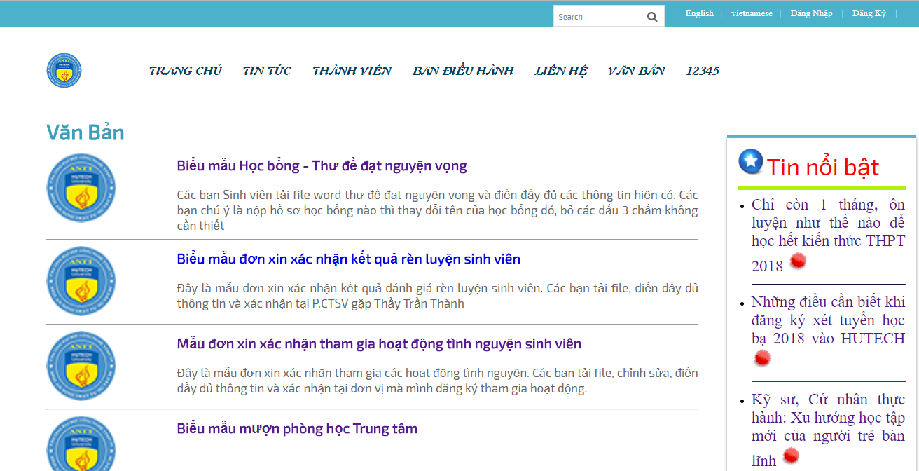

*Hình 3.2.4 –văn bản*

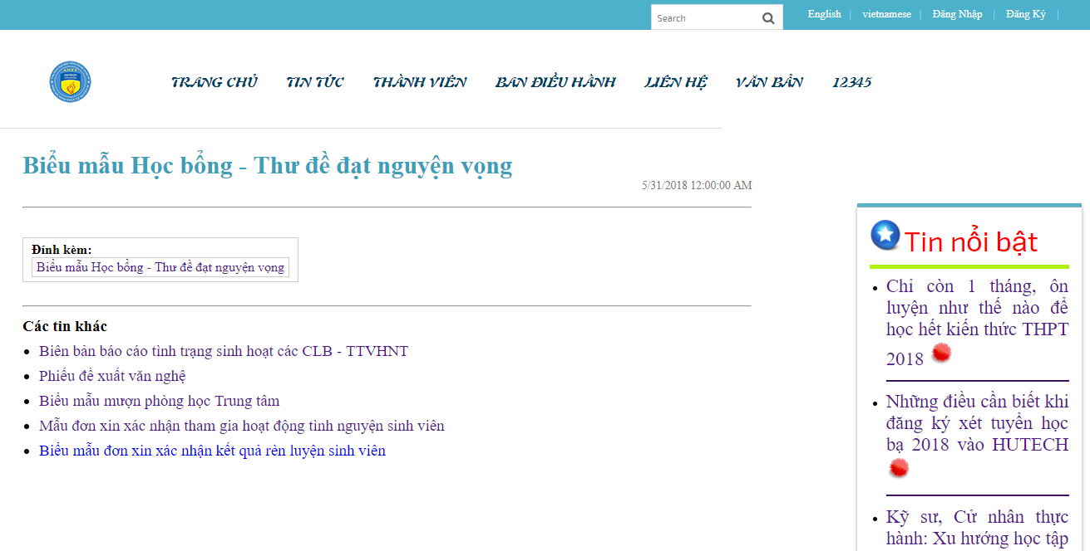

*Hình 3.2.4.1- file đính kèm văn bản*

### 3.2.5. Liên Hệ

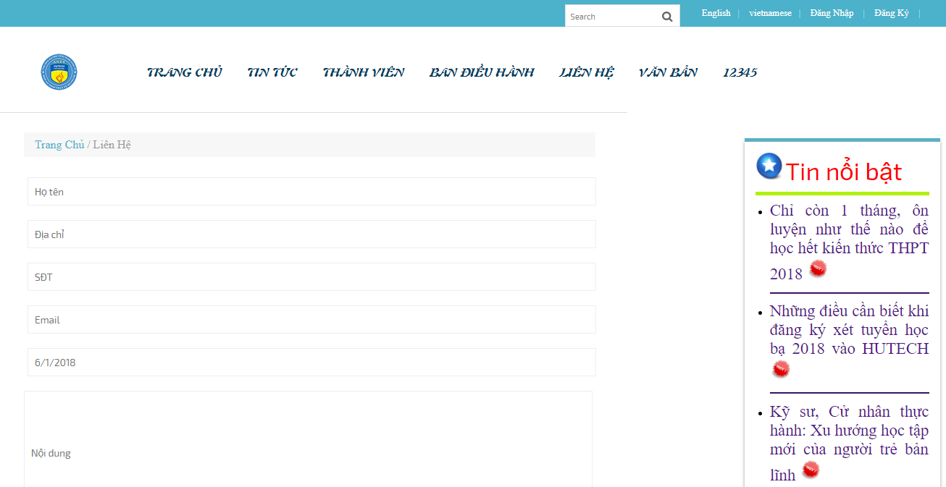

*Hình 3.2.5 – Liên Hệ*

### 3.2.6. Admin-Login

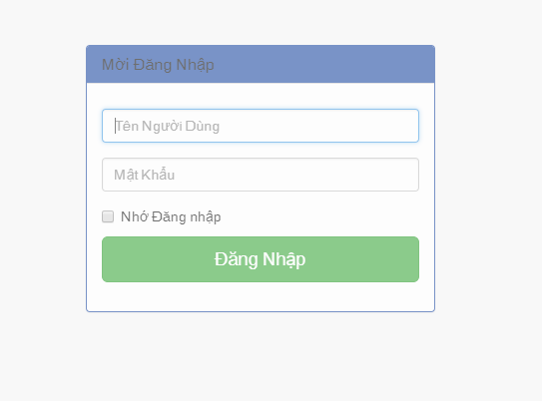

*Hình 3.2.6 - Login*

### 3.2.7. Admin-Trang Chủ

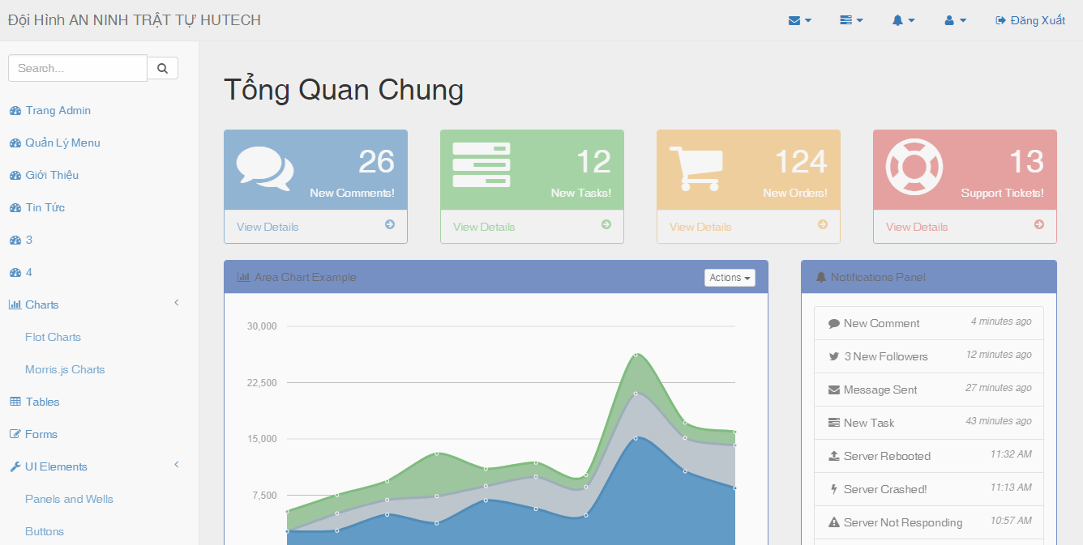

*Hình 3.2.7 – Trang Chủ Admin*

### 3.2.8. Admin – Quản lý Menu

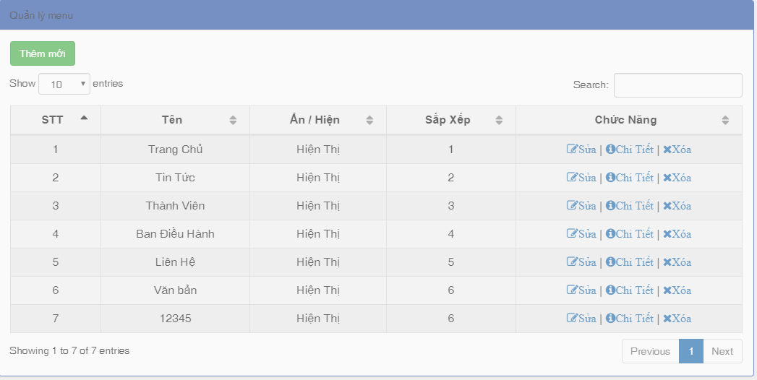

*Hình 3.2.8 – Quản Lý Menu*

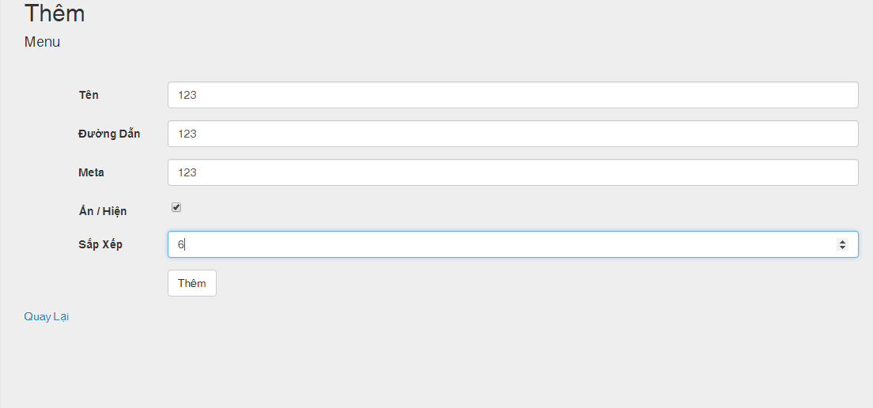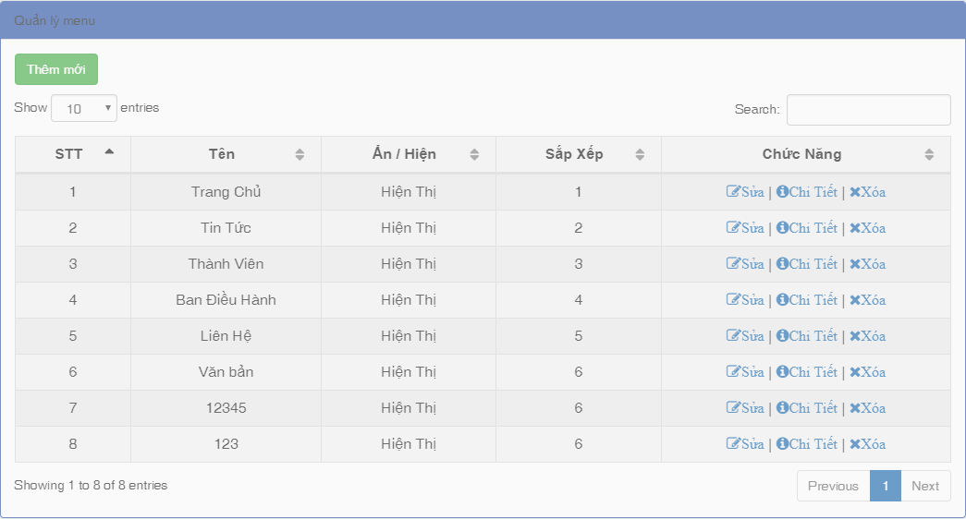

*Hình 3.2.8.1 – Thêm Menu*

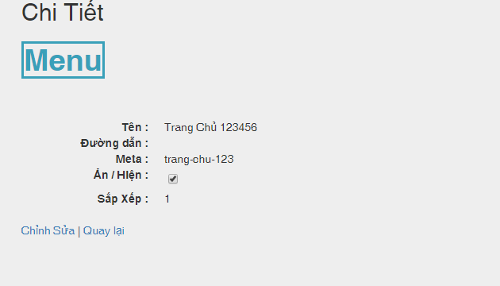

*Hình 3.2.8.2 – Chi Tiết Menu*

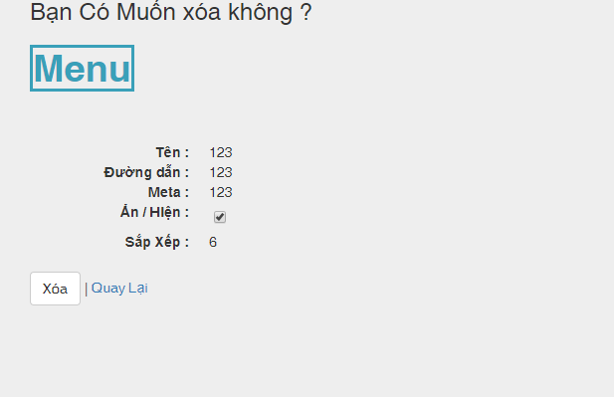

*Hình 3.2.8.3 – Xóa Menu*

### 3.2.9. Admin-Quản Lý Tin Tức

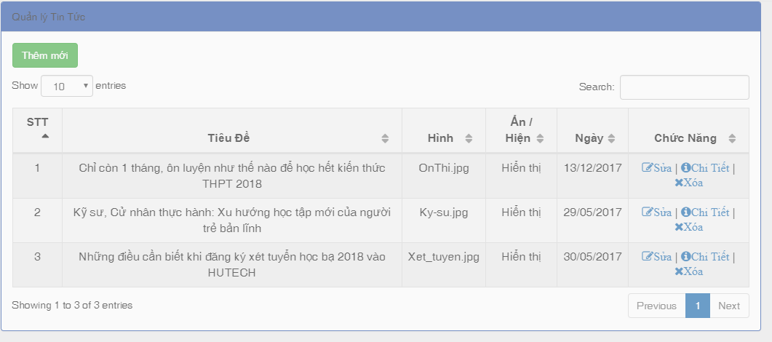

*Hình 3.2.9 – Quản Lý Tin Tức*

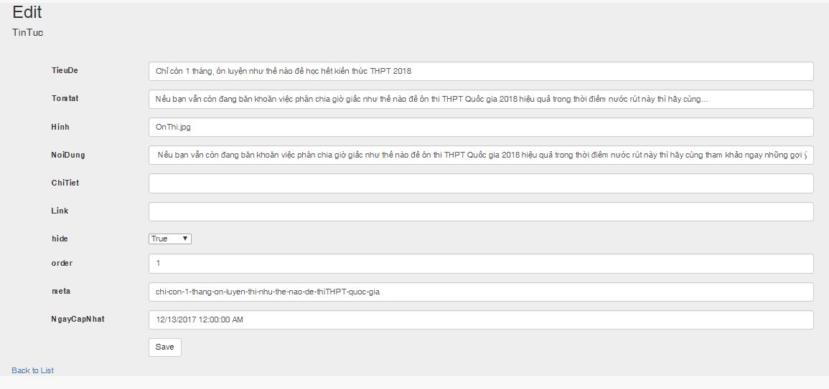

*Hình 3.2.9.1 – Sửa Tin Tức*

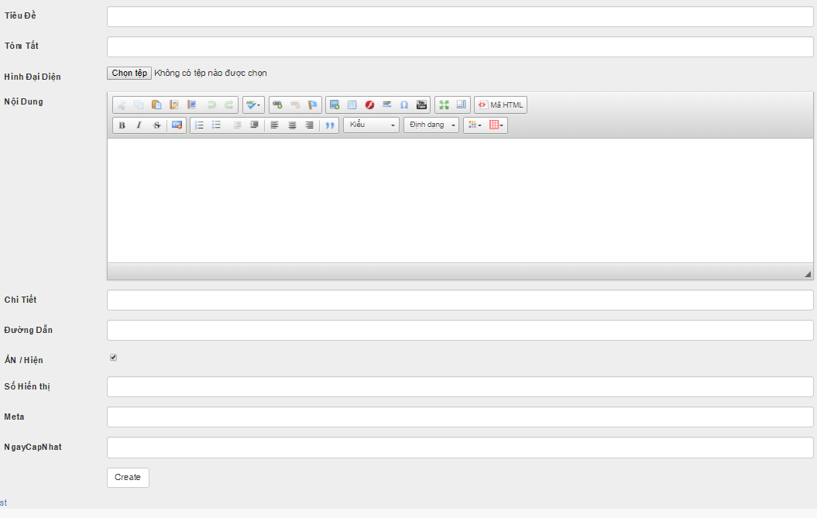

*Hình 3.2.9.2 – Thêm Tin Tức*

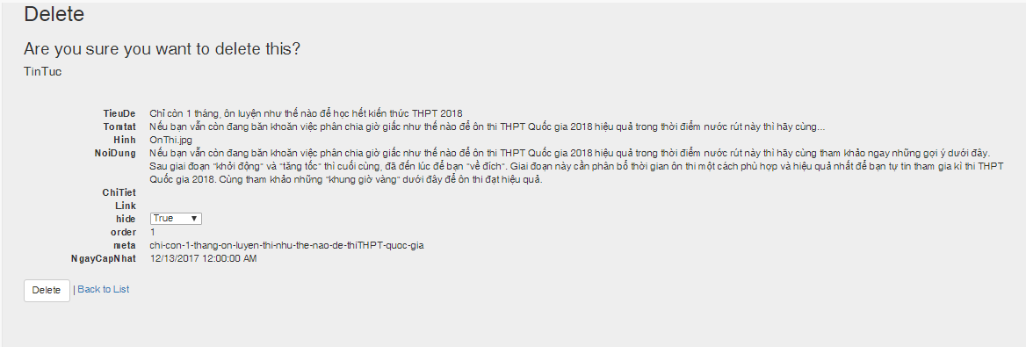

*Hình 3.2.9.3 – Xóa Tin Tức*



*Hình 3.2.9.3 – Chi Tiết Tin Tức*

# CHƯƠNG 4. KẾT LUẬN

## 4.1. Kết quả đạt được

- Xây dựng database

- Thiết kế các trang cơ bản của web gồm: trang chủ, tin tức, lịch trực, liên hệ,…

- Có seo web, url

- Có trang Admin

## 4.2. Đánh giá web

### 4.2.1. Ưu điểm.

* Sử dụng web vào việc tìm kiếm các thông tin chi tiết về đơn hàng dễ dàng, nhanh chóng và thuận tiện hơn. Việc lưu trữ các thông tin về đơn hàng đơn giản, không cần phải có nơi lưu trữ lớn.
* Việc thống kê thuận tiện, nhanh chóng.
* Với những chức năng xử lý sẵn có, phần mềm giúp công việc của nhân viên quản lý nhẹ nhàng hơn, một người cũng có thể làm được.

### 4.2.2. Nhược điểm

* Để xây dựng được một hệ thống quản lý tốt cần đầu tư chi phí vào máy móc, phần mềm…
* Một số trường hợp trong quản lý hàng tồn kho vẫn chưa giải quyết hết.

## 4.3. Hướng phát triển và mở rộng đề tài

Đề tài *“web An Ninh Trật Tự”* cần được mở rộng và xem xét trên nhiều khía cạnh hơn để web được hoàn thiện, giúp cho việc quản lý hệ thống điểm của công ty dễ dàng hơn, giảm bớt sự cồng kềnh của sổ sách… Trong đề tài này, chúng em chỉ mới phân tích và xây dựng web đơn giản, cần phải phát triển và làm rõ thêm:

# Tài liệu tham khảo

* Doãn Xuân Thanh. Slide bài giảng Lập trình Web.
* Văn Như Bích - Võ Hoàng Khang. Giáo trình Cơ sở dữ liệu.
* Văn Như Bích - Võ Hoàng Khang. Bài tập thực hành Cơ sở dữ liệu.
* Văn Như Bích - Võ Hoàng Khang. Slide bài giảng Phân tích và thiết kế hệ thống thông tin.
* Tài liệu tham khảo tập hợp từ nhiều đồ án và nhiều trang website.